



题 目 应变桥实验
姓名学号 冯 焯 3120100170
学 院 生工食品学院
专业班级 生物系统工程1202班
指导老师 王剑平、叶尊忠

应变桥实验

实验目的：
学习惠斯通电桥和应变片的基本用法。

实验内容：
利用惠斯通电桥进行应变测量
- 加载标准砝码，测量桥路应变值；
- 通过多次测量的应变值与砝码重量，计算称重传感器灵敏系数；
- 根据灵敏系数进行重量的测量。

实验仪器、设备和材料：

所需仪器
- myDAQ、myboard、nextsense06应变桥实验模块

注意事项
- 在插拔实验模块时，尽量做到垂直插拔，避免因为插拔不当而引起的接插件插针弯曲，影响模块使用。
- 禁止弯折实验模块表面插针，防止焊锡脱落而影响使用。
- 更换模块或插槽前应关闭平台电源。
- 开始实验前，认真检查电阻连接，避免连接错误而导致的输出电压超量程，否则会损坏数据采集卡。

实验原理：
应变片
应变片是一种用来测量物体应变的测试工具。它很好地利用了导体的物理特性和几何特性。当一个导体在其弹性极限内受外力拉伸时，其不会被拉断或产生永久变形而会变窄变长，这种形变导致了其端电阻变大。相反，当一个导体被压缩后会变宽变短，这种形变导致了其端电阻变小。通过测量应变片的电阻，其覆盖区域的应变就可以演算出来。应变片的敏感栅是一条窄导体条曲折排列成的一组平行导线，这样的布置方式可将基线方向的微小变形累积起来以形成一个较大的电阻变化量累计值。 应变片的测量对象只有其所覆盖区域的变形量，足够小的应变片可在诸如有限元式的应力分析当中使用。它被广泛应用于材料的疲劳测试研究当中。
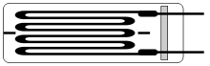

双孔悬臂应变梁
双孔悬臂梁式称重传感器是电子计价秤中广泛使用的传感器。这种传感器的弹性体具有上下两个平行梁。它的最大特点就是具有抗偏载的力学特性。也就是说，弹性体的应变量ε只取决于作用在弹性体平面内且与轴线相垂直的力分量，而与其他分量无关。
如下图，不同于实体应变梁，双孔结构的应变梁在力的作用下，R1、R2、R3、R4各电阻应变情况分别为R1、R3对应电阻值增加，R2、R4对应电阻值减小。R1~R4阻值改变量相同。其中"+"表示拉应变，"-"表示压应变。
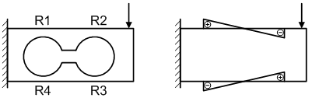
本实验所用的应变梁中，R1、R2串联、对应上表面三根引出线，R3、R4串联、对应下表面三根引出线。
惠斯通电桥
它用来精确测量未知电阻器的电阻值，其原理和原始的电位计相近。
有一个不知电阻值的电阻Rx，和已知电阻的可变电阻器R2、电阻R1和电阻R3。在一个电路内，将R1和R2串联，R3和Rx串联，再将这两个串联的电路并联，在R1和R2之间的电线中点跟在R3和Rx之间的电线中点接驳上一条电线，在这条电线上放置检流计。当R2 / R1 = Rx / R3时，
将没有电流通过中间的电线。由于是否有电流经过是十分敏感的，惠斯通桥可以获取颇精确的测量。
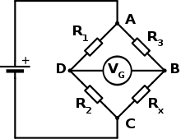

实验步骤：
- 打开nextpad,运行霍尔传感器实验应用程序。
- 查看传感器介绍，了解应变桥和惠斯通电桥原理。
- 在特性曲线页面，点击右侧应变片，并移动鼠标上下拉伸改变应变片外形，观察波形图上游标的变化情况，游标左下角显示数值表示当前应变片的长度变化以及对应的电阻值。
- 在桥路特性页面点击右侧应变片，移动鼠标上下拉伸改变应变片外形，观察不同激励电压和不同形变下应变片的输出情况。了解1/4电桥的连接方法和计算公式。
- 单击课程右上角图标打开用户说明书，根据P8描述以及示意图安装应变梁，在调零页面，根据步骤1选择1/4、半桥或者全桥电路，根据提示图连线，连线可参考用户说明P17。
- 关闭平台电源（nextboard或者myboard或者ELVISboard），插上应变桥实验模块。开启平台电源，此时可以看到模块左上角电源指示灯亮。（方便理解，在应变桥实验模块中，A0是桥路的输入电压，AI是桥路的输出电压）
- 调零页面：
  - 测量实际的AO值，填入。
  - 根据调零页面步骤提示，完成整体电路调零。注意Usc调零结果不得大于±0.00025V。
- 在实验测量页面，逐个添加砝码，测量电桥输出。放置砝码前注意电压输出是否为0，如有电压偏差则应重新调零。注意不放置砝码时的数据不要计入结果。

数据及结论（绘制数据点散图，建立回归方程，分析灵敏度和线性误差）
- 测量不同电桥的输出电压50g和100g和200g。
 | 无砝码 | 50g | 100g | 200g
1/4电桥电压
半桥电压
全桥电压 | -0.003295 | 0.110790 | 0.221126 | 0.448199
在同一个XY轴上绘制三种电桥的电压-质量曲线
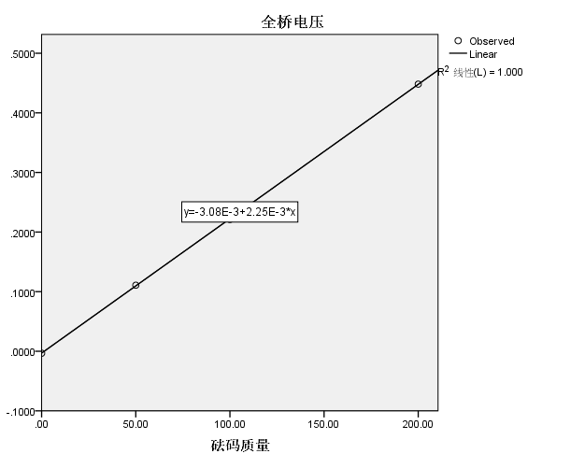
结论：从图中可以看出电压U与质量M呈线性相关，随着M的增大，电压U也增大。回归方程为U=2.25*10⁻³M-3.08*10⁻³，且R²=1.000，相关程度非常好。
- 计算全桥电路中50g、100g、200g砝码对应的m-V系数均值= 2.25*10⁻³ .（nextpad上自动计算）

- 固定AO输出电压以及全桥接线方式不变，用m-V系数对叠加的砝码组合进行称重。

 | 50g+100g | 50g+200g | 100g+200g
全桥电压 | 0.333479 | 0.554195 | 0.629364
重量m=V× m-V系数 | 149.582 | 247.678 | 281.086
结论：
在250g和300g测量中，测定值与实际值有一些误差。可能的原因如下：
- 超出应变片量程导致的。
- 操作失误。
- 偶然误差。

讨论和心得：
虽然此次实验只操作了全桥电路，也应做好对半桥、1/4桥电路相关理论知识的学习。并通过实验操作来巩固相关知识。

